Henrycke Schenberk

Thiago Aoyama

Bell Jamyle  
João Vitor Siqueira  
Victor Silveira

RELAÇÃO DE ARTEFATOS

ESPECIFICAÇÃO DO PROJETO

- KANDYNESS -

Curitiba

2023

ÍNDICE DE ILUSTRAÇÕES

Figura 1 – Quadro “3 Objetivos”. 3

Figura 2 – Quadro “é – não é – faz – não faz”. 4

Figura 3 – Quadro "Visão de Produto". Fonte: AGUIAR, F. 2018. 5

Figura 4 – Canvas PBB: "Product Backlog Building". Fonte: AGUIAR, F. 2018. 6

Figura 5 - User Stories e Critérios de Aceite. Fonte: AGUIAR, F. 2018. 7

Figura 6 – Exemplo: DER construído com de engenharia reversa (MySQL Workbench). 8

Figura 7 – Exemplo: Diagrama de Classes. 9

Figura 8 – Exemplo: Diagrama de Atividades. 10

Figura 9 – Exemplo: Diagrama de Máquina de Estados. 11

ARTEFATO 1: Quadro “3 Objetivos”

|  |  |
| --- | --- |
| **ARTEFATO 1**: Quadro “3 Objetivos” | |
| **NOME DO PRODUTO**: | |
| **OBJETIVOS** | **DESCRIÇÃO** |
| 1 | Oferecer uma plataforma única para a compra e venda de produtos alimentícios artesanais voltada exclusivamente para a comunidade universitária. |
| 2 | Ajudar estudantes universitários a divulgarem seus produtos alimentícios artesanais de forma eficaz para a comunidade universitária. |
| 3 | Garantir a qualidade dos produtos oferecidos na plataforma por meio de um sistema de avaliação e moderação. |

**Figura 1 – Quadro “3 Objetivos”.**

ARTEFATO 2: Quadro “é – não é – faz – não faz”

|  |  |
| --- | --- |
| **ARTEFATO 2**: Quadro “é – não é – faz – não faz” | |
| **NOME DO PRODUTO**: | |
| **É**  Uma plataforma de E-commerce para a comunidade universitária  Voltada para a venda de produtos alimentícios e artesanais  Uma plataforma que oferece flexibilidade para os vendedores escolherem horários e locais de retirada dos produtos  Uma plataforma que conta com moderadores para manter a qualidade dos produtos e avaliações na plataforma | **Não é**  Uma plataforma para venda de produtos de grandes marcas ou de larga escala  Voltada para a venda de produtos que não sejam alimentícios e artesanais  Uma plataforma sem nenhum controle de qualidade ou segurança  Um serviço de delivery como Ifood, James ou Uber Eats |
| **Faz**  Possibilita que qualquer usuário da comunidade universitária crie sua própria loja virtual  Oferece como opção de pagamento nativa o Pix ou demais formas a combinar com o vendedor.  Permite que os vendedores gerenciem seus negócios de forma flexível  Garante a qualidade dos produtos e avaliações na plataforma por meio de moderadores | **Não faz**  Controla os preços dos produtos ou interfere nas negociações entre vendedores e compradores  Realiza a entrega dos produtos, ficando a cargo do comprador rewwtirá-los no local combinado junto ao vendedor.  Garante a disponibilidade dos produtos na plataforma, já que isso é responsabilidade exclusiva dos vendedores. |

**Figura 2 – Quadro “é – não é – faz – não faz”.**

ARTEFATO 3: Quadro “Visão de Produto”.

|  |  |
| --- | --- |
| **ARTEFATO 3**: Quadro “Visão de Produto” | |
| **NOME DO PRODUTO**: | |
| **CLIENTE-ALVO** | A plataforma é voltada para comunidade universitária que deseja comprar ou vender produtos alimentícios artesanais com praticidade e segurança |
| **CATEGORIA-SEGMENTO** | A plataforma atua no segmento de E-commerce de alimentos, com um nicho voltado para a comunidade universitária. |
| **BENEFÍCIO-CHAVE** | Centralização e divulgação dos produtos alimentícios artesanais disponíveis no campus, facilitando a compra e venda para a comunidade universitária. |
| **DIFERENCIADO-CHAVE** | O diferencial da plataforma é o nicho de clientes, exclusivo para a comunidade universitária, o que incentiva o networking e a interação entre os membros da comunidade. |
| **META-VALOR.** | Se tornar a principal opção de compra e venda de produtos alimentícios artesanais para estudantes universitários, oferecendo praticidade, segurança e qualidade.  Incentivar o empreendedorismo e a geração de renda para os estudantes, tornando-se referência nesse aspecto. |

**Figura 3 – Quadro "Visão de Produto". Fonte: AGUIAR, F. 2018.**

ARTEFATO 4: Canvas PBB

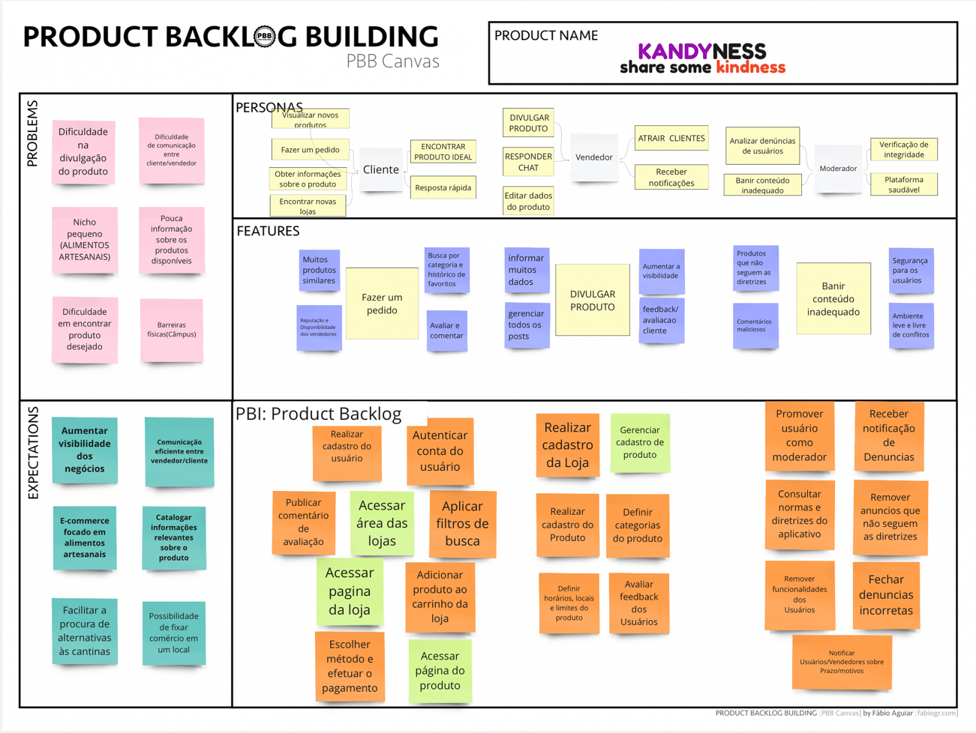

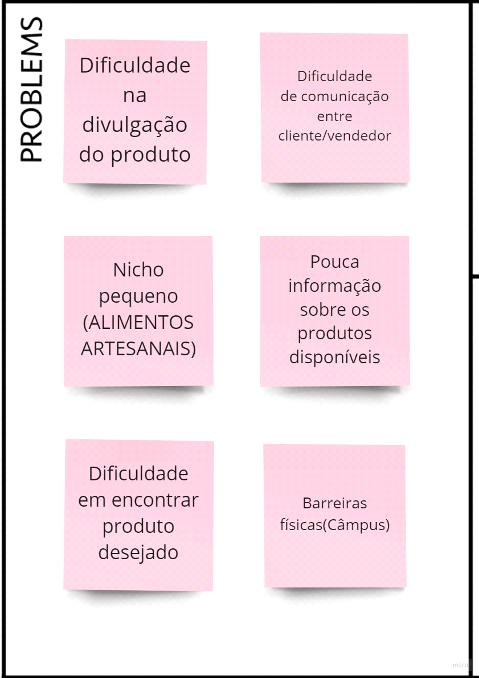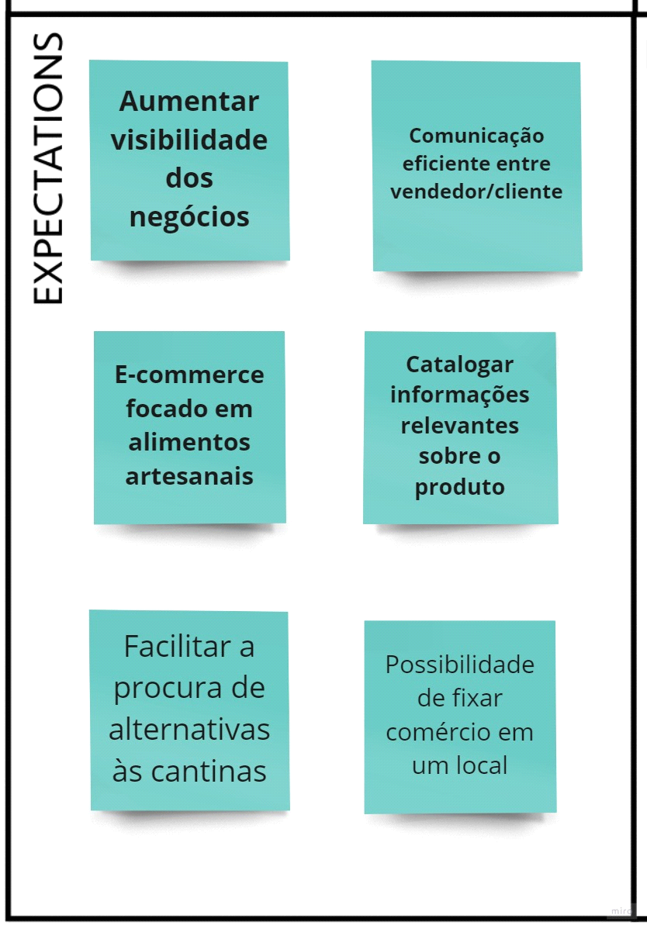

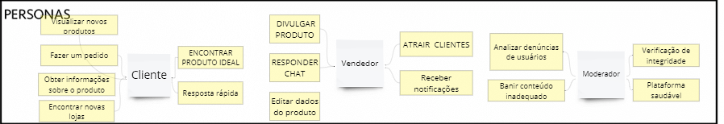

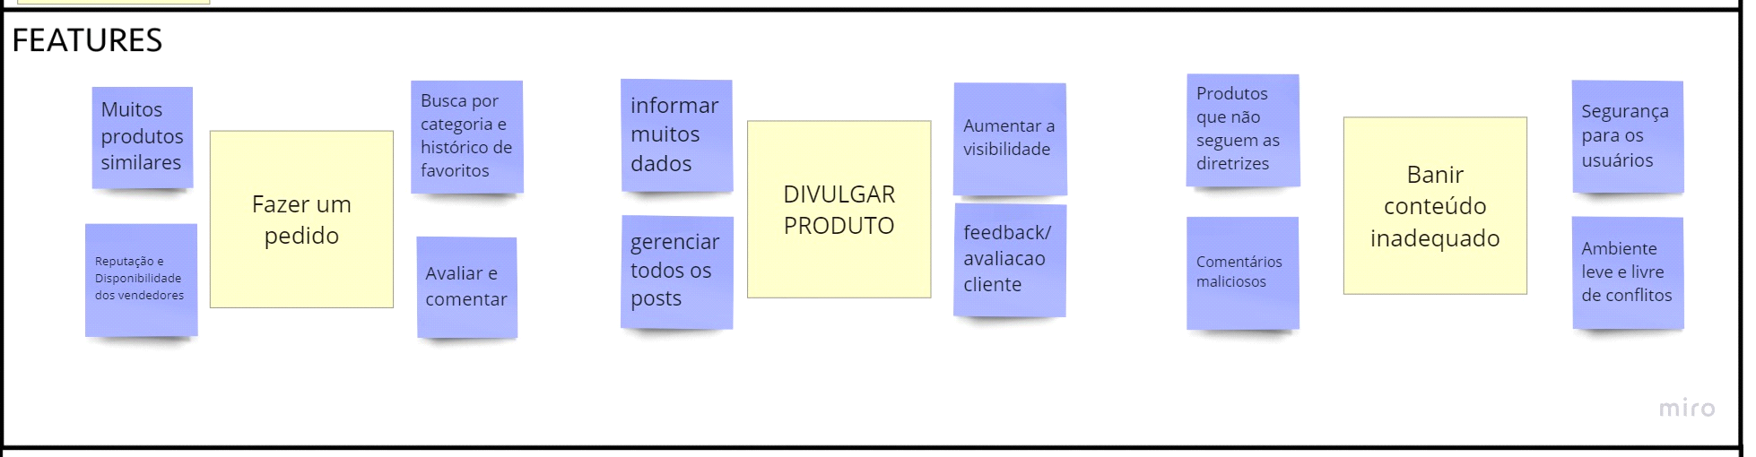

ARTEFATO 5: Relação de User Stories

|  |  |  |
| --- | --- | --- |
| **Artefato 5:** Relação de User Stories | | |
| **Feature PBI:** Acessar página da loja | | |
| **User Story 1** | **Como:** Cliente  **Posso:** Acessar a página da loja  **Para:** Visualizar produtos | |
| **Critério de aceite 1** | **Dado que:** Existem lojas na área das lojas  **Quando:** Seleciono uma loja  **Então:** a aplicação abre a página da loja |
| **Critério de aceite 2** | **Dado que:** Não existem lojas na área das lojas  **Quando:** Tento acessar a página de uma loja  **Então:** A aplicação exibe a mensagem “Não há lojas cadastradas”. |

|  |  |  |
| --- | --- | --- |
| **Artefato 5:** Relação de User Stories | | |
| **Feature PBI:** Acessar página do produto | | |
| **User Story 2** | **Como:** Cliente  **Posso:** Acessar página do produto  **Para:** Obter informações sobre o produto | |
| **Critério de aceite 1** | **Dado que:** Existem produtos disponíveis  **Quando:** Seleciono um produto  **Então:** A aplicação abre a página do produto |
| **Critério de aceite 2** | **Dado que:** Não existem produtos disponíveis  **Quando:** Tento acessar a página do produto  **Então:** A aplicação exibe a mensagem “Não há produtos cadastrados para esta loja, retornando a página de vendedores”. |

|  |  |  |
| --- | --- | --- |
| **Artefato 5:** Relação de User Stories | | |
| **Feature PBI:** Acessar área das lojas | | |
| **User Story 3** | **Como:** Cliente  **Posso:**  Acessar a página das lojas  **Para:** Encontrar novas lojas | |
| **Critério de aceite 1** | **Dado que:** Estou no endereço correto  **Quando:** Carrego a página  **Então:** A aplicação abre a área das lojas |
| **Critério de aceite 2** | **Dado que:** Não há lojas cadastradas  **Quando:**  Carrego a página  **Então:**  A aplicação exibe a mensagem “Não há lojas cadastradas” |

|  |  |  |
| --- | --- | --- |
| **Artefato 5:** Relação de User Stories | | |
| **Feature PBI:** Gerenciar cadastro dos produtos | | |
| **User Story 4** | **Como:** Vendedor  **Posso:** Gerenciar cadastro do produto  **Para:** Editar dados do produto | |
| **Critério de aceite 1** | **Dado que:** Existem produtos cadastrados  **Quando:** Clico na opção de gerenciamento de cadastro  **Então:** A aplicação me redireciona para a página de cadastro |
| **Critério de aceite 2** | **Dado que:** Não existem produtos cadastrados  **Quando:** Clico na opção de gerenciamento de cadastro  **Então:** Nada acontece |

ARTEFATO 6: Diagrama Entidade-Relacionamento (DER)

ARTEFATO 7: Diagrama de Classes

O Diagrama de Classes da UML representa a estrutura e relações entre as classes de um produto de software orientado a objetos.

**Importante**:

* Esta seção é opcional, apenas para produto de software orientado a objetos.
* A equipe deve combinar com a banca de professores todos os artefatos de especificação.

A figura a seguir apresenta uma instância exemplo, como padrão para entrega.

|  |
| --- |
| **ARTEFATO 7:** Diagrama de Classes |
|  |

**Figura – Exemplo: Diagrama de Classes.**

ARTEFATO 8: Demais Diagramas

* Diagrama de Atividades (da disciplina de Criação de Modelos Computacionais)

|  |
| --- |
| **ARTEFATO 8.1:** Diagrama de Atividades |
|  |

**Figura – Exemplo: Diagrama de Atividades.**

* Diagrama de Máquina de Estado (da disciplina de Criação de Modelos Computacionais)

|  |
| --- |
| **ARTEFATO 8.2:** Diagrama de Classes |
|  |

**Figura – Exemplo: Diagrama de Máquina de Estados.**

REFERÊNCIA BIBLIOGRÁFICAS

AGUIAR, F. **Product backlog building: concepção de um product backlog efetivo**. 2018. Disponível em: <https://speakerdeck.com/fabiogr/product-backlog-building>. Acesso em: 10 fevereiro 2022.

AGUIAR, F. **PBB_Canvas Template**. 2018. Disponível em: <http://www.productbacklogbuilding.com/canvas/PBB_Canvas.pdf>. Acesso em 10 de fevereiro de 2022.

SCHWABER, K.; SUTHERLAND, J. **Guia do SCRUM - o guia definitivo para o Scrum: as regras do jogo**. 2020. Disponível em: <https://scrumguides.org/docs/scrumguide/v2020/2020-Scrum-Guide-Portuguese-European.pdf>. Acesso em: 10 fevereiro 2022.

LINKS:

<https://trello.com/b/KxZMMUnr/kandyness>

<https://miro.com/app/board/uXjVMbyASOc=/>

<https://github.com/Sherensberk/KandyNess>